**Методические указания**

**Содержимое отчета по лабораторной работе**

1. Начните отчет с титульного листа. Образец прилагается.
2. Приведите цель работы.
3. Приведите полное задание, в том числе индивидуальное по вариантам с рисунком (если задание дано рисунком) или с математическим выражением (если задание дано математическим выражением).
4. Приведите краткие теоретические сведения, в том числе формулы, необходимые для решения вашего индивидуального задания. (Для ЛР 1.)
5. Приведите схему алгоритма решения индивидуального задания. Схема алгоритма не должна противоречить ГОСТ 19.701-90 ЕСПД «Схемы алгоритмов, программ, данных и систем. Обозначения условные и правила выполнения».
6. Приведите список идентификаторов переменных и констант, используемых в программе.

*Пример оформления таблицы со списком идентификаторов программы.*

Идентификаторы программы представлены в таблице 1.

Таблица 1 – Идентификаторы программы и их тип

|  |  |  |
| --- | --- | --- |
| Назначение | Идентификатор | Тип |
| Вводимые переменные | a, b, c | double |
| Вычисляемая переменная | result | double |

1. Приведите листинг программы (текст исходного кода программы). Листинг рекомендуется приводить в конце отчета, оформив его как приложение. Правила оформления приложений приведены в стандарте предприятия ВятГУ по оформлению текстовых документов СТП ВятГУ 101-2004.
2. Приведите тестовые примеры (с двумя-тремя различными наборами исходных данных) со скриншотом работы программы с введенными исходными данными и полученным результатом. Результаты тестирования занесите в таблицу.

Скриншоты работы программы в отчете оформляются в виде рисунков. Эти рисунки следует подписывать следующим образом: «Рисунок N – Экранная форма программы с исходными данными …».

*Пример оформления таблицы с результатами тестирования и рисунка со скриншотом работы программы.*

Результаты тестирования программы представлены в таблице 2.

Таблица 2 – Результаты тестирования программы

|  |  |  |  |
| --- | --- | --- | --- |
| Исходные данные | Ручной счет | Программный результат | Номер рисунка |
| a = -2,5; b = 1; c = 4 | -8,9716813478772 | -8,9716813478771 | Рисунок 1 |
| a = … |  |  | Рисунок 2 |
|  |  |  |  |

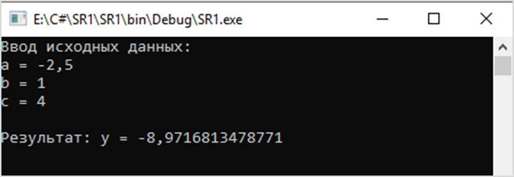

Рисунок 1 – Экранная форма программы с исходными данными   
a = –2,5; b = 1; c = 4

1. Библиографический список. Укажите ссылки на авторитетные источники информации (бумажную литературу и/или электронные ресурсы), которыми пользовались при выполнении лабораторной работы. Например, на учебник, в котором приведены формулы, необходимые для решения задания по вашему варианту.
2. Вывод. В тексте отчета разрешается использовать только безличные предложения (например, разработан алгоритм, составлена программа). Личные местоимения и глаголы в соответствующих им формах не допускаются.